La historia de María...

María tiene 63 años y vive sola en su casa. Va al Centro Ocupacional todas las mañanas y disfruta de las tareas que realiza en su taller.



Tiene muchos amigos y se lleva bien con el personal. Vive sola en su casa, donde recibe el apoyo de Gloria, una asistente de ayuda a domicilio que le trae comida y la apoya en algunas tareas del hogar.



A María le gusta mucho su casa y le permite mantener su independencia. Recientemente, ha notado que tiene más dificultades para subir escaleras y realizar ciertas tareas del taller que le solían resultar sencillas.

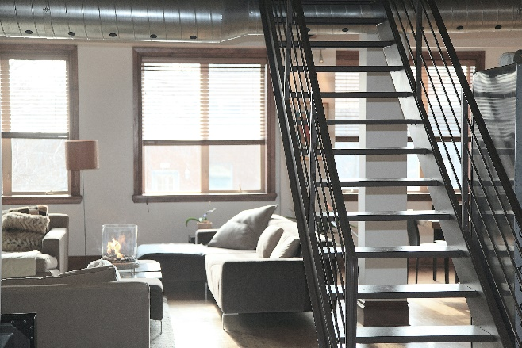

Philip, el psicólogo de su centro, le ha explicado que, progresivamente, tendrá cada vez más dificultades para realizar sus actividades de la vida diaria y que sería conveniente pensar cuál sería la mejor solución residencial para el futuro.



María tiene muchas dudas sobre lo que será mejor para ella...



Ejercicio 1.1. Mudarse a otro lugar.

**Nota:** El educador debe tener en cuenta que, para algunas personas con discapacidad intelectual, el concepto de mudanza o adaptación de su hogar puede resultar demasiado abstracto y pueden tener grandes dificultades con este ejercicio. En tales casos, el educador debe dedicar más tiempo y atención para discutir a fondo la noción y el concepto.

Actividad 1. ¿Cuál es el concepto de mudarse a otro lugar?

Los personas con discapacidades intelectuales en situación de envejecimiento (AAWID, por sus siglas en inglés) y el educador deben leer la historia. Si es necesario, el educador podría usar varias técnicas para ayudar a las personas con discapacidad intelectual a comprender la esencia de la historia. A continuación, se invita a los AAWID a responder a las preguntas, ya que el educador debe alentar a la persona mayor a explicar con más detalle cada una de sus respuestas. La idea de este ejercicio es permitir que el formador observe cuál es el nivel de comprensión de los AAWID con respecto al concepto de mudarse a otro lugar y/o opciones residenciales.

|  |
| --- |
| ¿Por qué las personas a veces tienen que trasladarse de una casa a otra?………………………………………………………………………………………………………………………………..........................................................................................¿Qué ocurre con la situación de María? ¿Cuáles podrían ser sus opciones?………………………………………………………………………………………………………………………………..........................................................................................¿Qué le recomendarías a María? ¿Debería mudarse -cambiarse- a una casa diferente?……………………………………………………………………………………………………………………………….....................................................................................¿Conoces a alguien que se haya mudado -cambiado de casa- recientemente a otro lugar? ¿Por qué?………………………………………………………………………………………………………………………………..........................................................................................¿Mis cuidadores tienen en cuenta mi opinión en este tema? ¿Puedo negarme a trasladarme?……………………………………………………………………………………………………………………………….......................................................................................... |

Actividad 2. Conocimiento de las diferentes opciones residenciales

El educador abre debate en el grupo para que cada integrante pueda compartir las diferentes opciones residenciales que conoce para las personas mayores.

|  |  |  |
| --- | --- | --- |
| **1**  **Residencia para mayores** | **2**  **Residencia para personas con discapacidad** | **3**  **Vivienda propia** |
|  |  |  |

**Nota:** Este ejercicio variará según las opciones disponibles de cada país.

Es muy recomendable utilizar un soporte visual como el sugerido compilando cada una de las opciones y presentarlas en un panel. Se recomienda utilizar fotografías de los recursos de cada entidad para que los AAWID las conozcan (residencias, vivienda supervisada, etc.).